

Digitale Musikproduktion

Ein Bild, das Text enthält.
**How to Soundtrap (App)**

**Ein Bild, das Text, Elektronik enthält.
**

1. Öffne die App
2. Drücke auf «Get started»
3. Schreibe die E-Mail-Adresse der Schule hinein. (@osherz.ch)

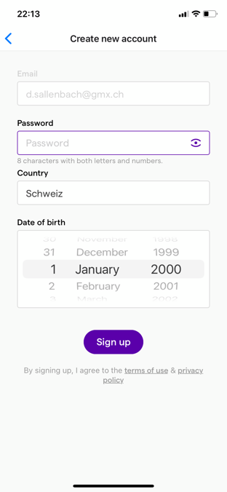

1. Erstelle ein neues Konto

Ein Bild, das Text enthält.

1. Wechsle zu deinem E-Mail-Konto und öffne die erhaltene Mail, klicke dann auf den Link, um dein Konto zu bestätigen.
2. Nun kannst du loslegen, indem du ein leeres Projekt wählst.

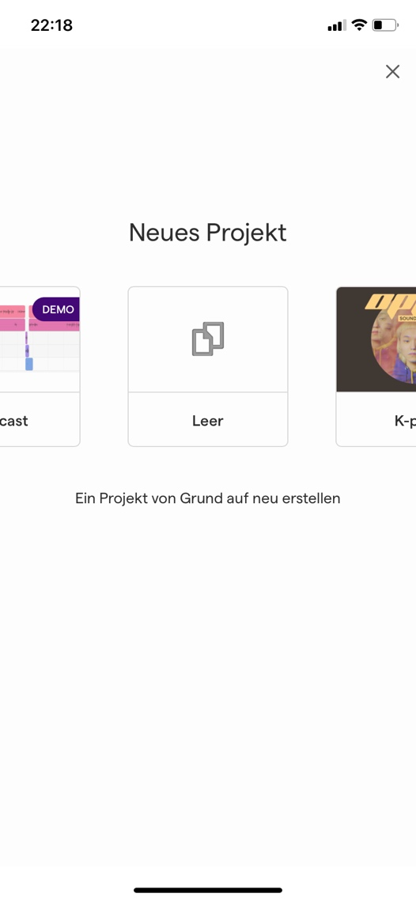

7. Nun sollte es so aussehen.

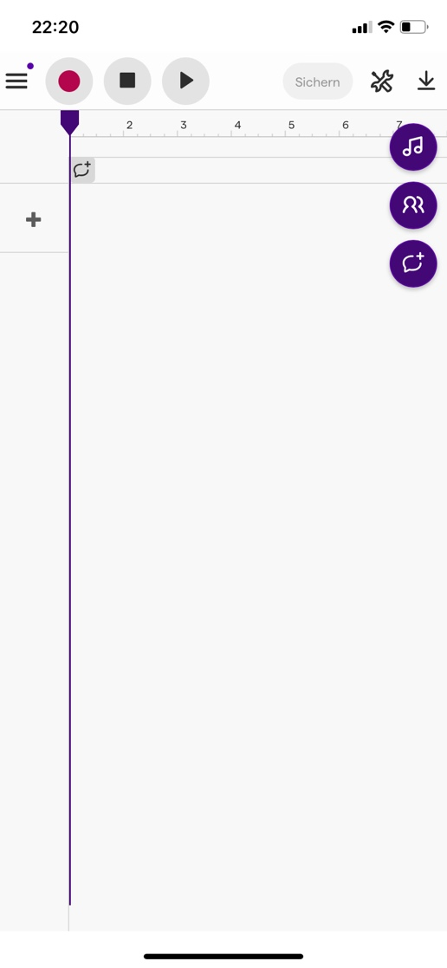

**Bedienungshilfe für Soundtrap**

Schritt zurück oder nach vorn

Taktanzahl

Aufnahmeknopf

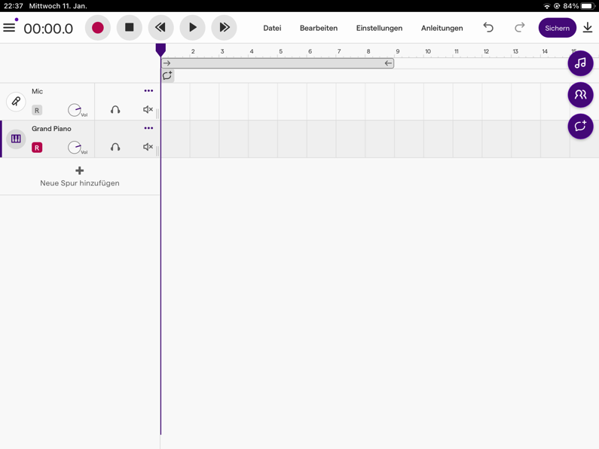

Zeitanzeige

Speicherknopf

Loopbalken

Ihr könnt eine Taktlänge bestimmen, die ihr immer wieder hören wollt.

Neue Spur hinzufügen (Spur =Audio, Instrument etc.)

Abspielposition

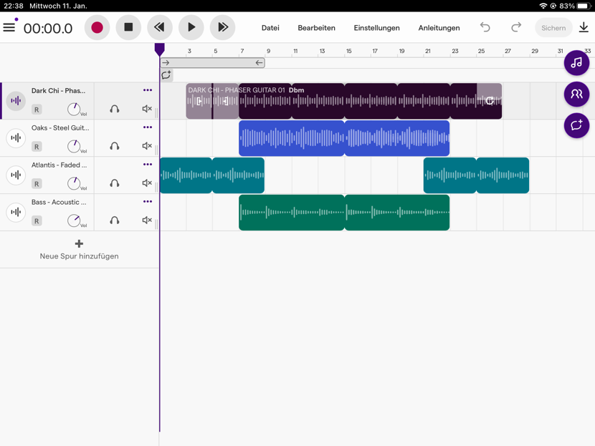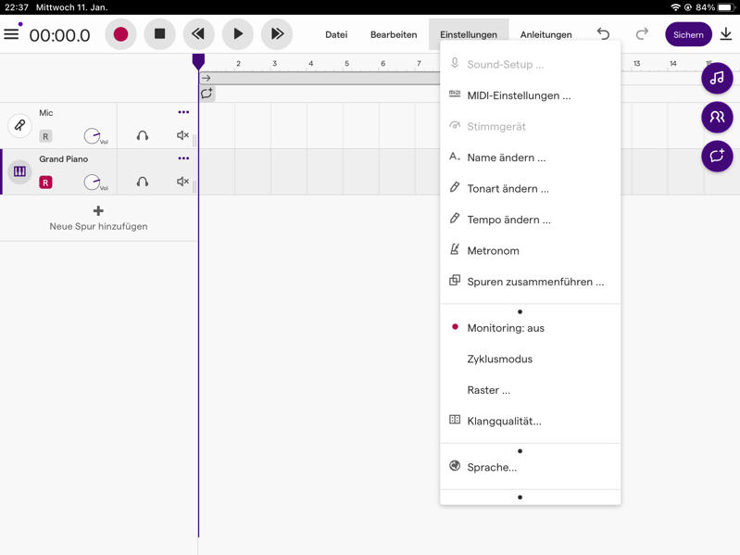

Tonart verändern zum Bsp.: A-Moll in C-Dur

Tempo verändern z.B. 80 Bpm zu 120 Bpm

(Bpm = Beats per Minute/ Schläge pro Minute)

Metronom

ein- oder ausschalten

(Taktzähler)

Monitoring braucht ihr nur mit Kopfhörer, dabei hört ihr euch selbst.

Raster = Taktart bestimmen

Lautstärkeregler

Einer bestimmten Spur

Nur die bestimmte Spur ist hörbar.

Wenn ihr Kopfhörer benutzt und in der einzelnen Spur dieses Symbol drückt, könnt ihr die Spuren hören, sie werden aber nicht in der neuen Spur mitaufgenommen. Ohne Kopfhörer müsst ihr für eine neue Stimme, immer die anderen Spuren stummstellen.

Einzelne Spuren können lautlos gemacht werden.

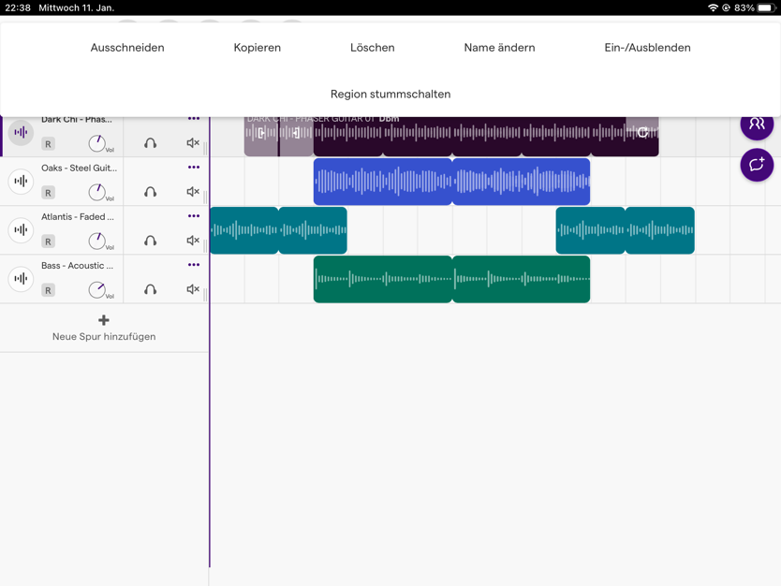

Loopen

Wenn ihr in diesen Bereich drückt und nach rechts zieht, könnt ihr die Spur loopen (verlängern und es wird immer dasselbe gespielt).

Wenn ihr lange auf die Spur drückt, erscheint der weisse Balken, damit könnt ihr z.B. die Spur löschen, kopieren und einfügen

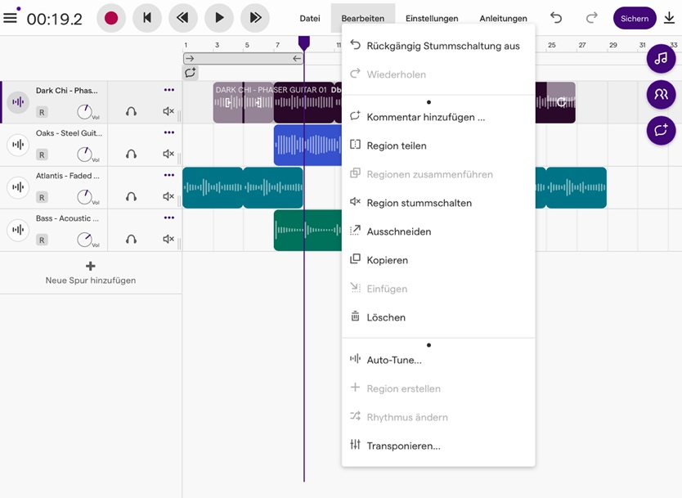

Region teilen:

Hier könnt ihr eine Spur teilen, an der Stelle, wo die violette Linie ist.

Spur kopieren

Spur löschen

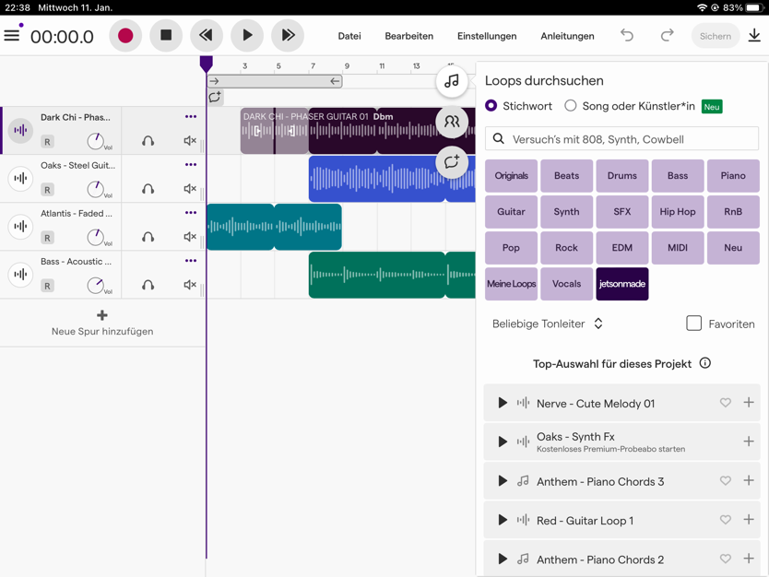

Loops

Hier findet ihr fertige Spuren mit verschiedenen Beats, Melodien etc. zu verschiedenen Instrumenten und Themen.

Ein Bild, das Text enthält.
Ein Bild, das Text enthält.
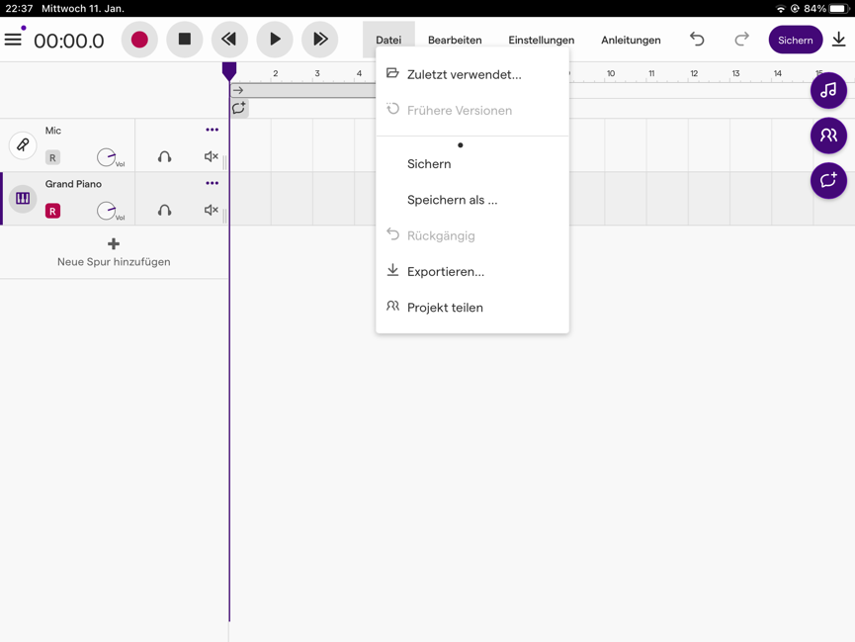

Freunde einladen

Gib die E-Mail-Adresse ein von der Person, mit der du zusammenarbeitest.

Kommentare

Wenn ihr mit anderen Personen zusammenarbeitet, könnt ihr Kommentare hinzufügen z.B. für Änderungen.

Datei

Hier könnt ihr eure Datei speichern und einen Namen geben. Zudem könnt ihr die Datei exportieren z.B. als Mp3-Datei.